Интеллектуально – творческая игра по экологии

«В природе столько красоты. Учись беречь природу ты!»
для обучающихся 2-4-х классов
Автор: Якущенко Вера Викторовна, учитель ОБЖ МБОУ «СОШ № 36» г. Ангарск

Содержание

 | Страница
Пояснительная записка | 1
Приложения | 3
Литература | 22

Пояснительная записка
Цель игры: активизировать познавательную и мыслительную деятельность учащихся, личную причастность и значимость в природоохранных мероприятиях.
Задачи:
- Формирование познавательного интереса, коммуникативных навыков при работе в группе;
- Развитие творческих способностей и применение экологических знаний на практике;
- Привитие экологической культуры, природоохранных, валеологических навыков.
Интеллектуально – творческая игра по экологии рассчитана на большое количество команд (по 4 человека в команде). Все задания участники получают непосредственно во время игры.
1. Организационный этап
За месяц до всемирного «Дня Земли» 22 апреля с учащимися 10-11-х классов разрабатываются этапы предстоящей игры. Ученики делятся на 4-5 команд и продумывают содержание, оформление, поощрения для младших учеников на своем этапе. Учитель выступает в роли консультанта, эксперта по заданиям и корректировщика (чтобы задания соответствовали возрастным особенностям).
Игра начинается с открытия: спектакля «Дружная семейка» или торжественной линейки (Приложение 1).
Ведущие озвучивают задачи игры.
Командам раздаются маршрутные листы. На каждом этапе присутствует учитель-предметник, который наблюдает за работой ребят, объективностью выставления баллов (ведущими - персонажами спектакля) и корректностью в проведении соответствующего этапа.
После работы все получившиеся материалы сдаются, подводятся итоги игры.

Предварительные задания командам:
- Побывать на экскурсии в лесу.
- Узнать все о жителях леса, животных, птицах, насекомых, растениях.
- Очистить определенный участок леса от хвороста и мусора.
- Подготовить выступление агитбригады на экологическую тему.
Игровые пункты (этапы) могут быть размещены в школе, на детской площадке, в беседках, на лесных полянах. Они оформляются в соответствии с названием этапа.
Этапы игры:
- Всезнайки
- Загадочная
- Умелые ручки
- Послушайте нас! (Выступление агитбригады)
- Экологический плакат на тему «Защитим природу!»
- Знаки природы
- Лесная братва

2. Технологический этап
После получения комплекта маршрутных листов участники игры расходятся по этапам:
- На этапе «Всезнайки» участники выполняют тестовые задания (Приложение 2)
- На этапе «Загадочная» участники дают ответы на предложенные загадки (Приложение 3)
- На этапе «Умелые ручки» учащимся предлагают сделать массу полезных вещей из «Мусора». Для этого каждой команде выдаётся одинаковый комплект с так называемым мусором: пластиковые бутылки, тетрапаки, коробки из-под пищевых продуктов и т.д. главное условие, чтобы изделие функционировало и чтобы осталось минимум отходов.
- На станции «Послушайте нас!» – команды представляет свою деятельность экологического направления в любой художественной форме.
- На станции «Экологический плакат» участникам игры предоставляется все необходимое для изготовления плаката, в котором показаны экологические проблемы.
- На станции «Знаки природы» учащимся выдают по три комплекта шаблонов в виде дорожных знаков: предупреждающие, запрещающие и информирующие. Задача ребят нарисовать знаки, запрещающие какую-либо деятельность человека, информирующие о каком-то природном объекте или предупреждающие о чём-либо.
- На станции «Лесная братва» участники игры выполняют задания о животных, растениях, насекомых, цветах и т.д. (Приложение 4)
3. Рефлексивный этап
На финише (итоговой линейке) проводится церемония награждения. Команды получают грамоты за призовые места или участие.
Оформляется выставка поделок и плакатов.

Приложение I

Дружная семейка

МУЗЫКАЛЬНАЯ СКАЗКА

Автор текста В.В. Якущенко
Слова и музыка песен Т. Бокова

Действующие лица:

Скоморохи
Гном
Лягушка
Паучок
Улитка
Пчелка
Ёжик

Сцена представляет собой лесную поляну на которой стоит теремок и сруб колодца.
Слева видны камыши на болоте, прямо – поле, справа – край леса.
На переднем плане – пенёк.

Звучит народная мелодия «Коробейники», появляются Скоморохи

1-ый скоморох:
К вам на праздник по дорожке
Прибежали скоморошки.

2-ой скоморох:
Я – скоморох Прошка!
А он – скоморох Тимошка!

1-ый скоморох:
И пришли мы вас позабавить, с праздником поздравить!

2-ой скоморох:
Людей посмотреть, да себя показать.
Здравствуйте, люди добрые!
Почетные и молодые, женатые и холостые.
Бойкие мальчишки, веселые девчушки,
Моложавые старички и нарумяненные старушки!

Вместе:
Эй, народ честной, шире рот открой!

1-ый скоморох:
Эй, обжоры, оторвитесь от тарелки!
Эй, лежебоки, оторвитесь от подушки!

2-ой скоморох:
Протирайте ваши сонные гляделки!
Ставьте ваши ушки на макушке!

Вместе:
Сейчас начнется представление
Вам всем на удивление!

1-ый скоморох:
Как на горке, на крутой стоит терем расписной
Теремок как теремок, он не низок не высок.
Есть крылечко и окно, только пусто в нем давно.
Теремок как теремок, он не низок не высок.

1-ый скоморох:
Кто там по полю бежит
И сухой травой шуршит?

2-ой скоморох:
Это маленький наш Гном, ищет на зиму он дом.

СО СТОРОНЫ ЛЕСА ПОЯВЛЯЕТСЯ ГНОМ, ОН ПОЕТ ПЕСЕНКУ

Исполняется «Песня Гнома» Муз. Л. Лядовой, сл. Г Новицкой.

Живу я, добрый гномик, в таинственном лесу
Ношу я сто веснушек на крошечном носу
Я утром на рассвете иду в страну чудес
И манит паутинкой меня знакомый лес.
Хожу я на концерты и с солнышком встаю,
Я сам чуть-чуть играю и кажется пою,
А если я вдруг встречу вас всех в своем лесу
От радости запляшут веснушки на носу.
Я добрый Капитошка, трудится я люблю:
Я самовар поставлю и печку затоплю: ля, ля…
Я добрый Капитошка, люблю я чистоту:
Я вымою окошко, крылечко подмету: ля, ля…

Гном:
Это что за теремок? Есть крылечко и порог…
Подойду-ка я поближе, посмотрю-ка выше, ниже…
До чего же дом хорош! Лучше дома не найдешь.
Подойду и позову: «Эй, хозяева, ау!»
Кто же в тереме живет? В невысоком кто живет?
Ни ответа, ни привета, и хозяев значит, нету!

С РАЗНЫХ СТОРОН ПОЯВЛЯЮТСЯ СКОМОРОХИ

1-ый скоморох:
Гномик все подмел крылечко
Затопил он жарко печку.

2-ой скоморох:
В доме вымол чисто пол
И накрыл вкуснейший стол.

1-ый скоморох:
На зеленую опушку прискакала тут лягушка.

2-ой скоморох:
Прыг да скок, прыг да скок,
Раз – вскочила на пенек.

1-ой скоморох:
Чуть прокашлялась… и смело
Как заквакала, запела!

СО СТОРОНЫ БОЛОТА ПОЯВЛЯЕТСЯ ЛЯГУШКА

Исполняется «Песня лягушки»

Зеленое брюшко и длинные лапки.
Лягушка-квакушка привыкла к зарядке.
Немножко сноровки – лягушка в полете
Весь день тренировки идут на болоте

Нет времени спать на трясине болотной
Иначе не стать мне спортсменкой почетной.

Лишь к ночи лягушка скакать перестанет,
Лягушка-квакушка певицею станет.
Поет до восхода с подружками в хоре,
В любую погоду все песни повторит.

Нет времени спать на трясине болотной,
Иначе не стать мне солисткой почетной.
Нет времени спать на трясине болотной,
Иначе не стать мне артисткой народной.

Лягушка:
Звездой Зеленого Болота должны вокруг меня признать!
Мне так на суше петь охота и танцевать и танцевать.
Я - Лягушка, ква-ква-ква, посмотрите какова!
И скажу вам справедливо, что стройна я и красива!
Своим вокалом я известна, я примадонной стать хочу.
А это, что за теремок? Из трубы идет дымок!?
Подойду-ка я поближе, посмотрю-ка выше, ниже…
Подойду и позову:
Эй, хозяева, ау!
Кто, кто в теремочке живет,
Кто, кто в невысоком живет?

Гном:
Я – гном Капитошка, а ты кто?
Лягушка:
А я Лягушка-квакушка.
Пусти меня в теремок жить!

Гном:
А что ты умеешь делать?

Лягушка:
Бегать, прыгать и играть
И по камушкам скакать.
Если только захочу я на гитаре забренчу.

ЛЯГУШКА ИСПОЛНЯЕТ «Простую песенку». Муз. В. Дементьева, сл. В. Семернина.

Ты песенку послушай, как в тине - тишине
Жила-была лягушка с гитарой на спине.
Хотя она умела играть не лучше всех,
Но песенка имела всегда большой успех.

Ква ква, простая песенка,
Ква ква всем очень нравится
Любит недаром песенку
Хор смелых веселых лягушат

Вода как из ушата,-
Льет дождик проливной,
Но пляшут лягушата на кочках день-деньской.
И желтые кувшинки на озере растут,
И с песенкой-смешинкой там лилии цветут.

У песенки хорошей не мало есть друзей.
Похлопаем в ладоши и спляшем веселей.
Зеленая опушка, зеленая трава,
Придумала лягушка веселые слова.

С РАЗНЫХ СТОРОН ПОЯВЛЯЮТСЯ СКОМОРОХИ

1-ый скоморох:
Повеселились Гном с Лягушкой
Лупоглазою подружкой.

2-ой скоморох:
Стали жить да поживать
И друг другу помогать.

1-ый скоморох:
Топят печь, зерно толкут, да в печи блины пекут.

2-ой скоморох:
Вместе подметают пол, вместе накрывают стол.

Вместе:
Вместе чай с малиной пьют, очень весело живут!

1-ый скоморох:
В это время на лужайку
Приползла улитка – Майка
Чуть поправила ракушку
И запела вдруг частушки.

СО СТОРОНЫ ПЕНЬКА ПОЯВЛЯЕТСЯ УЛИТКА, ПОЮЩАЯ ПЕСЕНКУ

«Песня Улитки»

Улитка, улитка ползу по стене.
И домик-накидку несу на спине.

Качаю рогами и песню пою:
Я дальше буду, коль тише пойду.

Неделя проходит, другая прошла,
Улитка пока никуда не пришла.

Качает рогами и песню поет:
Тот дальше будет, кто тише идет.

Весну прошагала, все лето в пути,
К зиме мне бы надо до дома дойти.

Качаю рогами и песню пою:
Я дальше буду, коль тише пойду.

Улитка, улитка, ползу по стене,
И домик-накидку несу на спине.

Улитка:
Приползла, не чую ног…
Это что за теремок?!

Подойду-ка я поближе,
Посмотрю-ка выше, ниже…
Кто, кто в теремочке живет?
Кто, кто в невысоком живет?

Гном:
Я – Гном Капитошка!

Лягушка:
А я - Лягушка-квакушка!

Вместе:
А ты кто?

Улитка:
А я - Улитка Майя, пустите меня в теремок жить.
Гном и Лягушка:
А что ты умеешь делать?

Улитка:
Если честно вам сказать, обожаю танцевать
Вас я тоже научу и нисколько не шучу.
Эй, друзья вставайте в круг!
Ты мой друг, и я твой друг!

Исполняется песня - танец «Дождичай»

Летний дождик, теплый душ на ветру искрится!
Оставляет море луж, чтобы сем напиться.

Летний дождик! Дождичай!
Мы дождались снова!
Лей же дождик, выручай жителя лесного!

Для медведя – ручеек, для мышей росинки,
А для птиц готов чаек в ямке на тропинке.

Пьют ладошками кусты, капельками мошки,
А травинки и кусты пьют по чайной ложке.

Только быстро летним днем лужицы мелеют.
Завтра тоже дождик ждем, приходи смелее.

Улитка:
Ну, как, понравилось вам танцевать?

Все:
Очень понравилось!

С РАЗНЫХ СТОРОН ПОЯВЛЯЮТСЯ СКОМОРОХИ

1-ый скоморох:
Вот живут они: Лягушка, гном Капитошка и Майюшка!

2-ой скоморох:
Гном Капитошка пироги печет,
А Лягушка толокно толчет.

1-ой скоморох:
А улитка Майка следит за порядком!

2-ой скоморох:
Вместе песенки поют, очень весело живут

Исполняется песня - танец «Шире круг».
Муз. Д. Львова – Компанейца, сл. В. Викторова.

Шире круг, шире круг музыка зовет
Всех друзей, всех подруг в шумный хоровод!
Дружат Пчелка и цветок,
Дружат Гном и мотылек,
И Улитка в пляс пошла -
Хорошо идут дела.

1-ый скоморох:
Мимо Пчелка пролетала
Где нектар искать - не знала …

2-ой скоморох:
И красива и стройна пела песенку она.

СО СТОРОНЫ ПОЛЯ ПОЯВЛЯЕТСЯ ПЧЕЛКА С ВЕДЕРКОМ ДЛЯ МЕДА

Исполняется «Песня Пчелы»

Жу – жу – жу – жу! Я пчела! Жу – жу – жу!
У меня всегда дела! Жу – жу – жу!
Собираю сок с цветов, скоро будет мед готов!
Не мешайте, укушу. У-ку-шу!
И об этом я жужжу: Жу – жу – жу

В лесу и у реки жужжат жу-жу-жуки,
Жужжат жу-жу-жуки и мухи тоже.
Легко жу-жу-жужжать, жужжать пчеле мешать,
Но сделать мед жу-жу никто не может!

Жу – жу – жу – жу! Я чпела Жу – жу – жу!
У меня всегда дела! Жу – жу – жу!
Я с жуками не дружу, в улей я нектар вожу
Не мешайте, укушу. У-ку-шу!
И об этом я жужжу: Жу – жу – жу

Пчела:
На лугу мед собирала, отдохнуть пора, устала…
Так присяду вот сюда, где же сладкая вода?
Жаркий выдался денек, это что за теремок?
Подойду-ка я поближе посмотрю-ка выше, ниже…
Кто, кто в теремочке живет?
Кто, кто в невысоком живет?

Гном:
Я – Гном Капитошка!

Лягушка:
А я - Лягушка-квакушка!
Улитка:
А я улитка Майя!
Вместе:
А ты кто?
Пчела:
А я пчелка – труженица, пустите меня в теремок жить.

Все:
А что ты умеешь делать?

Пчела:
Медок умею собирать!
И я вас научу. Будьте уверены!
Берите свои ведерки!

Исполняется танец.

1-ый скоморох:
Ну, дела!
Ни головы, ни ножек -
На дорожку вышел Ёжик!

2-ый скоморох:
По оврагам он бежал, шкуру серую помял.

1-ый скоморох:
Так надеялся в пути Ёж жилье себе найти.

2-ой скоморох:
На полянке он присел, песню грустную запел.

СО СТОРОНЫ ЛЕСА ПОЯВЛЯЕТСЯ ЁЖИК С ПЛЕТЕНОЙ КОРЗИНОЙ ПОЛНОЙ ГРИБОВ

Исполняется «Песня Ёжика»

Маленький Ёжик по лесу шел,
Что за погода! Как хорошо!
Ласково солнце светило ему,
Но очень грустно гулять одному

Ах, очень грустно, Ах, очень грустно,
Ах, очень грустно гулять одному.

Маленький Ёжик шел, не спеша…
Вдруг на полянке встретил Ежа.
Тоже печальный,
А все потому, что одиноко живется ему

Ах, одиноко, ах, одиноко,
Ах, одиноко живется ему.

К Ёжику Ёж спешит подойти.
Двум одиноким легче в пути.
Два одиноких уже не грустят,
Два одиноких дружить захотят.

Два одиноких, два одиноких,
Два одиноких дружить захотят!

Не было в жизни радостней дня -
Ёжика Ёжик крепко обнял!
Ах, укололи иголки ежей!
Ах, разлучили навеки друзей…

Ах, разлучили, ах, разлучили,
Ах, разлучили навеки друзей…

Ёж:
Ни берлоги, ни дупла – просто волчья жизнь пошла.
Где найти мне теплый дом и с крылечком, и с окном?
Печка, жаркий уголек…
Это, что за теремок?
Подойду-ка я поближе посмотрю-ка выше, ниже…
Кто, кто в теремочке живет
Кто, кто в невысоком живет?

Гном:
Я – Гном Капитошка!

Лягушка:
А я - Лягушка-квакушка!

Улитка:
А я - улитка Майя!

Пчела:
А я - Пчела-труженица!

Вместе:
А ты кто?

Ёж:
А я колючий Ёжик ни головы, ни ножек !
Пустите меня в теремок жить!

Все:
А что ты делать умеешь?

Ёж:
Я умею делать зарядку и вас научу!
Знают все, что физкультура сильной делает фигуру!
Выходите по порядку,
Мы начнем сейчас зарядку!

Исполняется танец «Зарядка»

Ёж: Ну, как, понравилась вам зарядка?

Все:
Очень понравилась!

С РАЗНЫХ СТОРОН ПОЯВЛЯЮТСЯ СКОМОРОХИ

1-ый скоморох:
Стали все с Ёжиком жить,
Песни петь и не тужить!

2-ой скоморох:
Вместе терем убирают, и друг другу помогают.

Исполняется песня «Шире круг».
Муз. Д. Львова – Компанейца, сл. В.Викторова.

Шире круг, шире круг музыка зовет,
Всех друзей, всех подруг в шумный хоровод!
Дружат Пчелка и цветок,
Дружат Гном и мотылек,
И Улитка в пляс пошла,
Хорошо идут дела.

1-ый скоморох:
Это что еще за точка показалась на листочке?

2-ой скоморох:
Кто же там скажите дети понаплёл такие сети?

1-ый скоморох:
То Анансик-паучок, ловит муху на крючок!

2-ой скоморох:
Паутинку он плетет да при том еще поет!

НА ПЕНЬКЕ ПОЯВЛЯЕТСЯ ПАУЧОК.
ОН СТАРАТЕЛЬНО ПЛЕТЕТ ПАУТИНУ И ПОЁТ

Исполняется Песня «Паутинка-невидимка»

На суку сижу паук – паучище,
Оплетаю нитью сук, паучище.
Скоро будет здесь висеть паутинка,
Паутиновая сеть – неведимка!

Ах, какая милая картинка,
Паутинка – невидимка!

В гости заглянуть паук приглашает,
В паутинке отдохнуть разрешает.
Только липкая чуть-чуть серединка -
Паутиновая сеть – невидимка.

Ах, какая странная картинка -
Паутинка – невидимка!

Серебром узоры-нитки сверкают,
Комаров, букашек, мух привлекают.
Не отпусти их теперь паутинка,
Паутиновая сеть – невидимка.

Ах, какая страшная картинка -
Паутинка – невидимка.

Берегите лапки, спинку и брюшко!
Там где есть, паук ищите ловушку!
Пусть останется пустой паутинка,
Паутиновая сеть – невидимка.

Ах, какая милая картинка,
Ах, пустая паутинка!

Паук:
Целый день трудился я, ни покоя мне, ни сна.
Так, спущусь я на пенек…
Это что за теремок?
Подползу-ка я поближе,
Посмотрю-ка выше, ниже…
Кто, кто в теремочке живет?
Кто, кто в невысоком живет?

Гном:
Я – Гном Капитошка!

Лягушка:
А я - Лягушка-квакушка!

Улитка:
А я улитка Майя!

Пчела:
А я Пчела-труженица!

Ёжик:
А я колючий Ёжик, ни головы, ни ножек!

Вместе:
А ты кто?

Паук:
А я паучок, ловлю мух на крючок! Пустите!

Все:
Нет! Мы боимся тебя! Не случилась бы беда!

Паук:
Не бойтесь! Вас я не обижу!

Все:
А что ты еще умеешь делать?

Паук:
Играть на разных инструментах.
Я и вас научу!

Исполняется «Светит месяц» музыка народная (шумовой оркестр)

ПОЯВЛЯЮТСЯ СКОМОРОХИ

1-ый скоморох:
Вшестером теперь живут,
Вместе песенки поют.

2-ой скоморох:
Подметают и стирают,
И медочек собирают!

1-ый скоморох:
Варят кашу и кисель – вот такая карусель!

2-ый скоморох:
Хорошо у них, мы видим!
В тесноте, да не в обиде.

Исполняется песня «Шире круг».
муз. Д. Львова – Компанейца, сл. В. Викторова.

Шире круг, шире круг музыка зовет,
Всех друзей, всех подруг в шумный хоровод!
Дружат Пчелка и цветок,
Дружат Гном и мотылек.
И Улитка в пляс пошла -
Хорошо идут дела.

1-ый скоморох:
Жил-был карась – быстро сказка пронеслась!

2-ой скоморох:
Жили-были два налима - пролетела половина!

1-ый скоморох:
Жили-были три гуся – вот и сказка вся!
Приложение II
Тестовые задания
1. Что в переводе означает слово “экология”? Подчеркни правильный ответ.
а) Наука об атмосфере
б) Наука о доме
в) Наука о здоровье
2. Какую пользу приносит лес людям? (Лес дает древесину. В лесу живут промысловые звери и птицы, растут грибы и ягоды, плодовые деревья. Лес помогает сохранять влагу в почве, поддерживает полноводность рек, охраняет почву от разрушения, очищает воздух, украшает землю.)
_____________________________________________________________________________
3. Как называются листья хвойных растений?
а) Иголки
б) Пластинки
в) Хвоинки
г) Лепестки
4. Какое участие в охране леса могут принимать школьники? (Охранять лес от пожаров, собирать семена деревьев, ухаживать за сеянцами на лесопосадках.)
_____________________________________________________________________________
5. “Веселый, нарядно и заботливо одетый мальчуган шаловливо подпрыгнул и обломал зеленую ветку, другую... Мама стояла рядом и с любовью глядела на проделки любимого чада”. С каким выводом ты согласен?
а) Он еще ребенок и не ведает, что творит
б) Родители обязаны разъяснить своему сыну, что так обращаться с живым растением нельзя
в) Ничего страшного, что он сломал ветку, их много на дереве
6. Где создаются заповедники?
а) в зоопарках
б) в парках около городов
в) в дикой природе, вдали от населенных пунктов

7. Как называется профессия человека, который работает с животными в заповедниках?
а) егерь
б) лесник
в) браконьер

8. Найди среди хвойных растений лишнее.
а) Ива
б) Можжевельник
в) Лиственница
г) Сосна

9. Какие из перечисленных рек протекают по территории нашей области. Подчеркни.
а) Иркут
б) Ангара
в) Китой
г) Енисей
10. Виды утилизации мусора. Выбери самый экологически чистый способ.
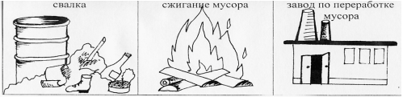
12. Какую пользу приносят птицы? (Птицы поедают насекомых, которые наносят вред растениям; своим пением они оживляют леса, парки, создают неповторимое очарование, столь необходимое для отдыха людей.)
13. На поверхности реки пышно разрастаются водоросли, они занимают большую площадь водной поверхности. О чем это говорит?
а) о загрязнении реки.
б) о чистоте реки.
в) о многообразии водных растений.
14.Подумай какое слово пропущено в тексте, вставь его: “Значит, все силы надо употребить на то, чтобы предотвратить контакт птиц с нефтью. В качестве простейшего способа борьбы с нефтью можно использовать опилки — как только они пропитаются нефтью их собирают и сжигают”.
15. Какое дерево называют “спичечной королевой”?
а) Берёза.
б) Кедр.
в) Осина.

16. Составив слово, вы поймёте, где можно увидеть редких животных в наше время.
А В Д Е З И К Н О П _____________________________ Заповедник.
17. Подчеркни название этой птицы.
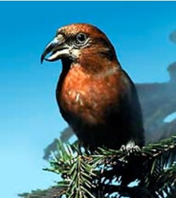
а) Синица.
б) Клёст.
в) Скворец.
Приложение III
Задания этапа «Загадочная»

- В чаще, голову задрав,
Воет с голоду... (жираф-волк)

- Клубком свернулся - ну-ка тронь!
Со всех сторон колючий... (конь-ёжик)

- По сосне, как в барабан,
Застучал в лесу... (кабан - дятел)

- Кто в малине знает толк?
Косолапый, бурый ...(волк-медведь)

- Дочерей и сыновей
Учит хрюкать... (соловей-свинья)

- Под луною песню петь
Сел на веточку... (медведь-соловей)

- Кто любит по ветвям носиться?
Конечно, рыжая ...(лисица-белка)

- Кто стучит как в барабан?
На сосне сидит ...(баран-дятел)

- Зимой в берлоге видит сон
Лохматый, косолапый... (слон-медведь)

- К цветку приставишь ухо, а в нём жужжит, поёт
Старательная... (муха-пчела)

- Над лесной поляной ночью долго слышался кошмар
Ухал, ахал, выл по-волчьи и пугал зверей ... (комар-сова)

- Быстрее всех от страха
Несётся .... (черепаха-заяц)

Приложение IV

Задания станции «Лесная братва»
- Животные
Задание 1. Из 15 предложенных слогов составьте названия 10 животных. Слоги могут повторяться.
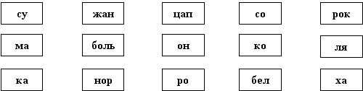
Ответы: цапля, кожан, косуля, сурок, норка, сорока, соболь, белка, росомаха, махаон.
Задание 2. “Кто где живет?”
1. Лев | 4. Жираф | 7. Бегемот
2. Белый медведь | 5. Северный олень | 8. Тюлень
3. Волк | 6. Лось | 9. Бобр
Вопросы к таблице:
- Какие животные проводят много времени в воде? (Бегемот, тюлень, бобр).
- Что общего между животными первого ряда? (Это животные жарких стран).
- Что общего между животными 2-го ряда (Животного севера).
- Что общего между животными 3-го ряда (Эти животные живут в наших лесах).
- Что общего у животных третьего столбика (Проводят в воде большую часть времени).
- Какие животные питаются рыбой (Белый медведь, тюлень).

- Насекомые
Кресс-кроссворд “Насекомые”
Найдите в таблице 13 названий насекомых. Названия могут располагаться по горизонтали, по вертикали и по диагонали. Их можно прочитать как справа налево, так и слева направо, сверху вниз, а также снизу вверх.

М | У | К | Е | С | Ы | В | А | А | Л | Г | Д | Ж
М | У | А | П | А | Р | О | С | К | Н | У | С | Р
Ш | У | Х | У | Р | З | О | Ш | У | Р | С | В | Т
М | В | Г | А | А | Щ | Н | Л | З | Т | Е | Е | Ь
Е | С | О | В | Н | Ш | П | Б | Н | Е | Н | Р | А
Л | К | Ь | А | Ч | Л | А | Щ | Е | П | И | Ч | Л
Ь | Й | Е | В | А | Р | У | М | Ч | И | Ц | О | Е
Р | А | М | О | К | Ц | К | Ь | И | К | А | К | Ч
В | А | П | Р | О | Л | Д | Ж | К | А | Ь | А | П
Й | Ц | П | О | Н | Г | Ш | Щ | З | М | Т | Р | И
Ф | Ы | А | Л | П | А | К | Ч | О | Б | А | Б | И
Я | Ч | В | Д | А | П | Р | Л | Л | У | Ы | И | Т
С | Т | Р | Е | К | О | З | А | Ц | В | Б | Ю | Ж

III. Цветы
1. Славяне считают этот цветок «одолень-травой» и используют для заговоров. (Кувшинка)
2. В каком балете звучит «Вальс Цветов»? (Щелкунчик)
3. Цветок – символ самовлюблённости. (Нарцисс)
4. Искусство составления букетов. (Икебана)
5. Цветы «Вестники - разлуки». (Жёлтые тюльпаны)
6. Какой сказочный персонаж родился в цветке? (Дюймовочка)
7. Какой цветок имеет прямое отношение к царю зверей? (Львиный зев)
IV. Птицы
1. Какая птица не умеет летать? (Страус)
2. Птенцы у неё появляются зимой, в самые морозы. (Клёст)
3. Птица, питающаяся только падалью? (Сип)
4. Какая ночная птица не вьёт гнезда? (Козодой)
5. Какая птица бегает в поисках корма по дну реки? (Оляпка)
6. У каких птиц перья покрыты не перьями, а чешуёй? (У пингвина)
7. Какая птица делает подстилку в гнезде из рыбьих костей? (Зимородок)
8. Какая птица не садится не на воду, не на дерево? (Стриж)
9. У какой птицы самый длинный язык? (У дятла – 15 см.)
V. Растения
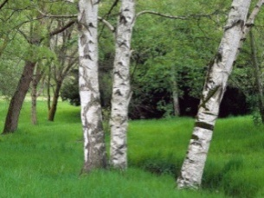.1. ________________________
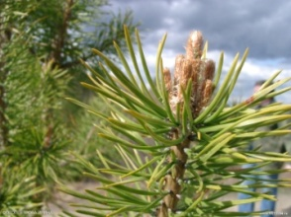 2. ___________________
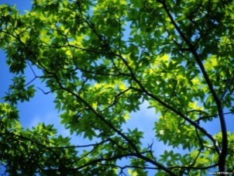 3. ____________________
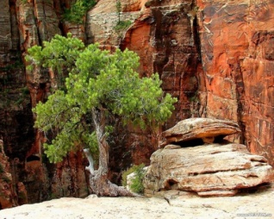 4. __________________
 5. ____________________
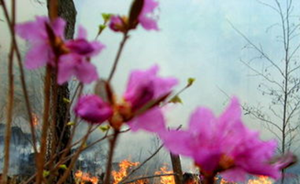 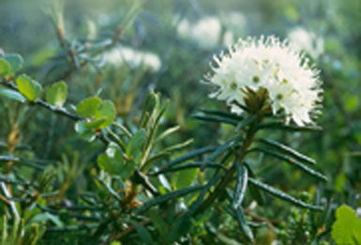 6. _____________________
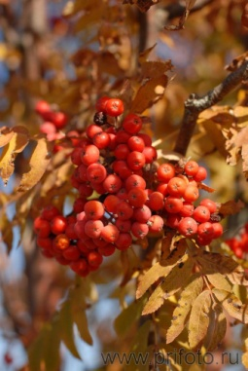 7. ________________________

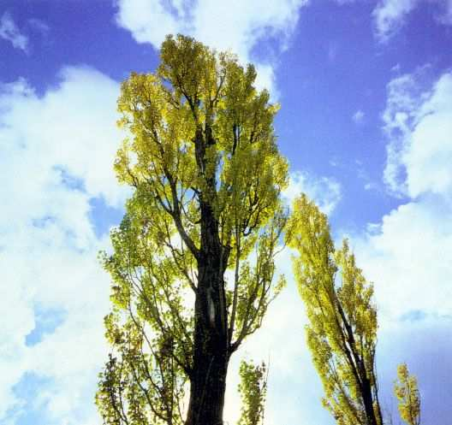 8. __________________________

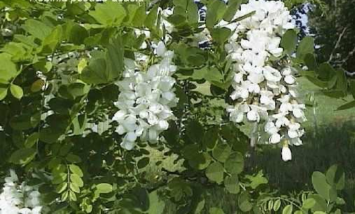  9. _________________
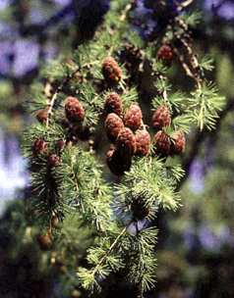 10._____________________________

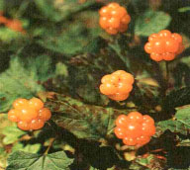 12.__________________________

Использованная литература:
- Амусина Л.В. Наши пернатые друзья //Педсовет. 2009. – №6. – с.10–11
- Дижур Б. Жалобная книга природы. М.: Детлит. 2010.
- Конкурс знатоков и друзей леса //Весёлые медвежата. –2007. –№9. –с.9–17
- Мигунова Е.Я. Большая энциклопедия животных – М.: Омега, 2004.
- Сладков Н. Федот, да не тот //Веселые уроки. –2011, –№8. –С.6–8.
- «Сохранить природу – сохранить жизнь» Приключенческо-познавательная игра //2001. –№2. –с. 13–14.
- Черкасова М.В. Они должны жить – М.: Лесная промышленность, 1984
- Яровая Л.Н. Внеклассные мероприятия. – М.: ВАКО,2010.-176 с. – (мозаика детского отдыха).
- http//festival.1september.ru

